2016--2017年中国大学生马拉松联赛东南大学站
暨“和你一起，奔跑迎校庆”环校赛竞赛规程
为迎接2017年6月6日东南大学115周年校庆，贯彻和落实党的十八届三中全会关于“强化体育课和课外锻炼，促进青少年身心健康、体魄强健”的精神，进一步促进我校群体活动蓬勃开展，营造和谐、向上的校园文化环境，特举办本次比赛。
一、主办单位：中国大学生体育协会
二、执行单位：中国大学生体育协会田径分会
三、承办单位：东南大学体育运动委员会
四、推广单位：康湃思（北京）体育管理有限公司

五、竞赛时间、地点与比赛线路
竞赛时间：2017年5月28日上午8：00 (星期日)；
竞赛地点：东南大学九龙湖校区；
比赛路线： 线路图如下；
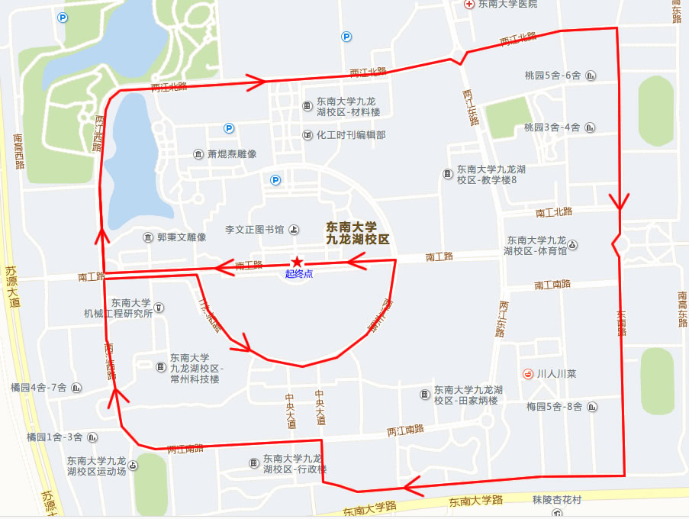
线路说明：李文正图书馆广场出发→ 南工路→右转进入两江西路→两江北路→东南路→南高南路→中央大道东→左转进入两江南路→两江西路→南工路→三江西路→三江东路→南工路→于李文正图书馆广场到达终点（总距离约6.6km）。

六、分组、距离、起点、终点及时间安排：
分组：学生组（男、女）、教工组（男、女）、校友组（男、女）
距离：沿规定线路跑1圈，约6.6km（男女组路线、距离相同）；
起点：李文正图书馆广场 终点：李文正图书馆广场
时间安排： 检录时间: 7:00 比赛时间: 8:00

七、参赛办法
(一)参赛对象
凡东南大学在校学生（含研究生）、教职工、校友均可报名参赛。
(二)参赛要求
参赛者须身体健康（强烈建议参加体检），并有经常参加跑步锻炼或训练的习惯。有下列疾病者不宜参加比赛：
1、先天性心脏病和风湿性心脏病患者；
2、高血压和脑血管疾病患者；
3、心肌炎和其他心脏病患者；
4、冠状动脉病患者和严重心律不齐者；
5、血糖过高或过低的糖尿病患者；
6、其它不适合运动的疾病患者。
(三)报名办法及报名时间
1、报名办法：
本次赛事全部采用网上报名，扫描关注“CUMS校园马拉松联赛”微信公众号---点击右下侧“赛事报名”----选择“东南大学”----依次选择填写信息---报名成功
CUMS校园马拉松联赛微信公众号二维码如下：

2、报名截止时间：2017年5月19日，名额有限，报满即止。
(四)参赛声明
所有参赛选手报名之前必须认真阅读竞赛规程。参赛选手提交报名信息即被默认为同意此竞赛规程上的一切内容并做出以下声明：
1、本人自愿报名参加2016--2017年中国大学生马拉松联赛东南大学站比赛。
2、本人全面理解并同意遵守组委会及承办单位、推广单位所制订的各项规程、规则、规定、要求及采取的措施；
3、本人身心健康，已为参赛做好充分准备；
4、本人全面理解参赛可能出现的风险，已准备必要的防范措施，愿意承担比赛期间发生的自身意外风险责任，且同意主办单位、承办单位、推广单位等赛事机构作出的对于非承办单位原因造成的伤害、死亡或其他一切损失不承担任何形式的赔偿之责任；
5、本人同意接受承办单位在比赛期间提供的现场急救性质的医务治疗，但在医院救治等发生的相关费用由参赛选手自理；
6、本人承诺以自己的名义报名并参赛，绝不将报名后获得的号码布及计时标签以任何方式转让给他人，否则产生的后果完全由本人负责；
7、本人保证向组委会提供有效的身份证件和资料用于核实身份，并同意承担因身份证件和资料不实所产生的全部责任；
8、本人已认真阅读并全面理解以上内容，且对上述所有内容予以确认并承担相应的法律责任。

八、竞赛办法
(一)本次比赛执行由中国田径协会审定的最新田径竞赛规则相关规定。
(二)所有参赛者需身着由组委会统一提供的T恤，并将参赛号码布固定于身前正面位置，号码布不得遮挡、裁剪和折叠。
(三)比赛检录：根据项目竞赛时间，各院系、个人于比赛当日7:00在九龙湖李文正图书馆广场东边区域集中，按竞赛组别分别进行检录，参赛选手必须亲自参加检录。（详见现场引导牌）
(四)出发顺序:
所有参赛选手在起点后沿赛道站位，按院系站位顺序依次出发。
(五)组委会为参赛者提供芯片计时服务，参赛者需严格按照说明书提供的方式正确佩戴计时标签以记录成绩，如因参赛者本人未能正确佩带计时标签导致无法记录成绩，组委会概不负责。发令枪响后，参赛者以通过起点感应线开始计时，组委会在起（终）点和折返点处均设有计时感应带，参赛选手在跑进过程中，必须通过所有的感应区，如缺少任何一个分段点的成绩，将取消该参赛者的全部比赛成绩。
(六)饮水站
组委会在赛道旁设有饮水站。
(七)出现以下违反比赛规定的参赛选手将被取消参赛成绩:
1、携带他人计时标签参加比赛；
2、不按规定的起跑顺序起跑；
3、起跑时未按规定时间出发以及抢跑等；
4、没有沿规定路线跑进，绕近道或途中插入；缺少任何一个分段点的成绩记录；
5、未跑完全程者；
6、不服从赛事工作人员指挥；
7、有意冲撞、阻挡或者影响其他运动员跑进等；
(八)比赛关门时间：鸣枪后1.5小时。

九、奖励办法

1、学生组（男、女）：分别录取前十名，给予相应奖励，第一名：1000元、第二名：800元、第三名700元，第四名600元，第五名：500元，第六名：400元，第七名：300元，第八名：200元，第九、十名：100元。

2、教工组（男、女）分别录取前三名，给予相应奖励：第一名：1000元、第二名：800元、第三名：600元。

3、校友组（男、女）分别录取前三名，给予相应奖励：第一名：1000元、第二名：800元、第三名：600元。
4、参赛选手按规定跑完全程者均发给纪念奖牌，自行下载打印赛后成绩查询平台电子证书。
5、本次比赛学生组跑完全程者本学期早操奖励2次。
6、比赛结束后，为获得学生男、女组和教工男、女组、校友男、女组前三名者颁奖。

十、医疗救护
组委会在赛道旁设立固定医疗点，并在固定医疗点、饮水站及赛道沿途安排医疗志愿者和工作人员，协助医疗救护和维护比赛秩序，参赛者有问题可以随时求助。
组委会将为每位选手购买保险，请各参赛人员在填写报名信息时，务必填写真实信息，仔细核实身份证号码，以使保单有效。

十一、组委会联系信息:沈老师，电话52090821 13851548948；

十二、赛事安全提醒：
1、身体不适宜的运动员不能参加比赛；
2、注意赛前用餐和休息；
3、提前进行赛前适应和热身练习；
4、参赛选手妥善保管好自身贵重物品。

十三、本规程解释权属组委会。未尽事项，另行通知。

东南大学体育运动委员会

